На 5 мая таблица всех экзопланет содержала 7013 записей. Каждой из этих планет, находящихся вне нашей Солнечной системе были даны определённые разные имена. Которые впрочем часто дублируют название звезды с добавлением какой то буквы.

Все планеты делятся по статусу:

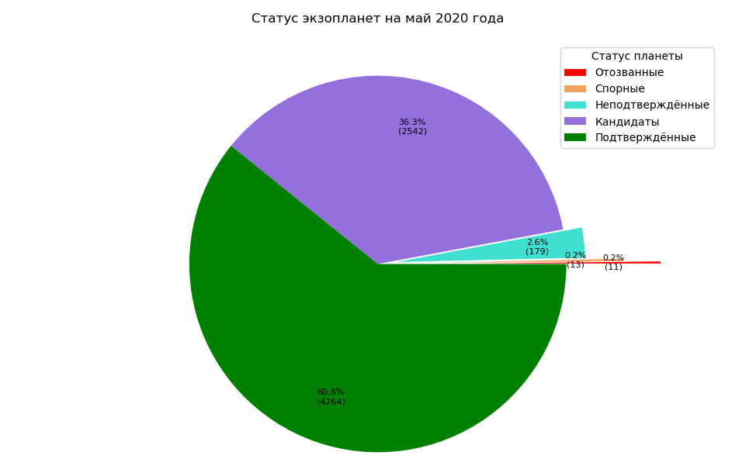

За время проведения исследования часть планет перешло из кандидатов в подтверждённые.

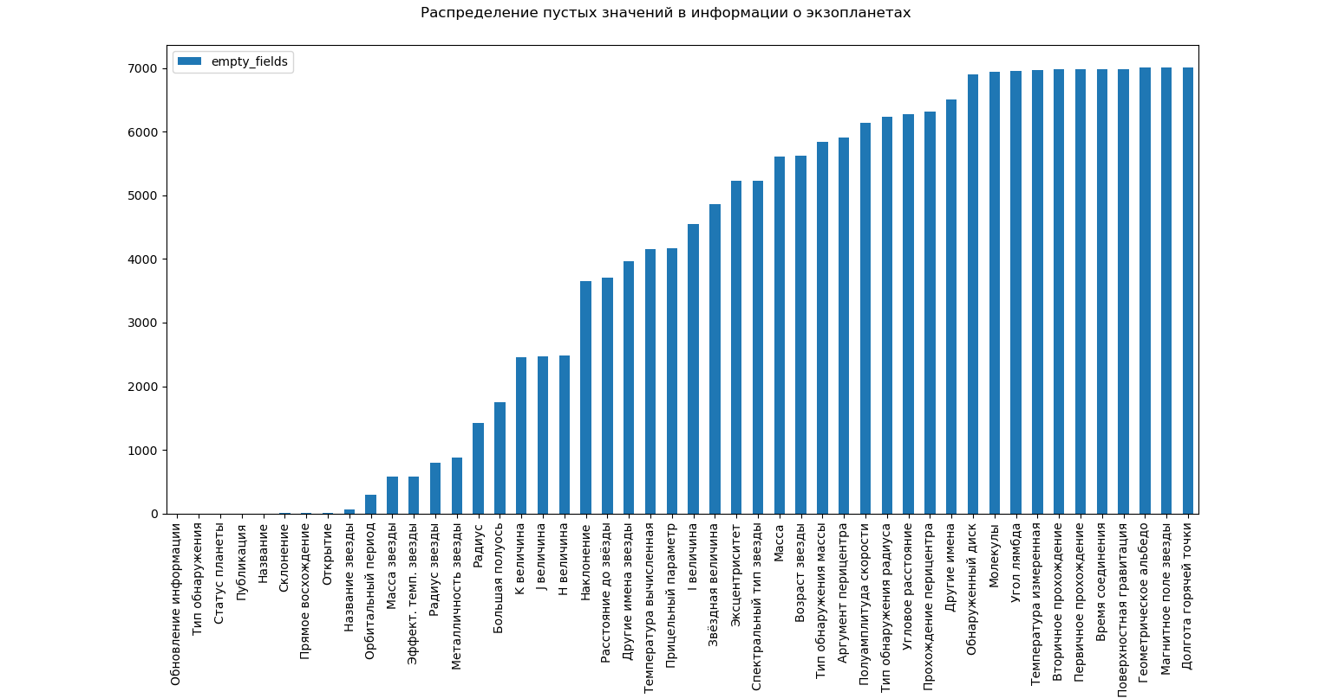

В базе данных экзопланет множество незаполненных значений. Это связано с тем, что не всю информацию удалось получить или рассчитать из за определённых помех при наблюдении планеты. Практически все параметры планет имеют пробелы, почти для всех планет известно название звезды вокруг которой она обращается, для примерно половины известна масса, но более сложные показатели такие как угол лямбда известны у меньшинства планет.

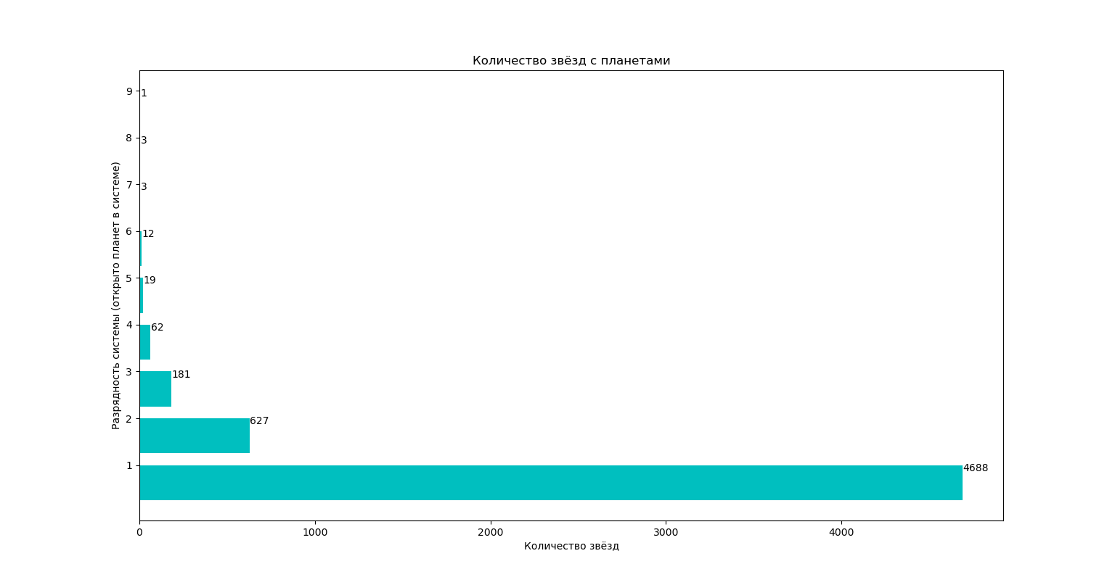

Большинство открытых экзопланет единственные в системе со звездой. Это связано с тем, что открыты наибольшие планеты в системе, а также невозможностью на данном этапе открытия дополнительных планет в их системах. То есть говорить о том, что большинство звёзд имеют одну планету спутник пока рано. Касательно многопланетных систем сохраняется закономерность: чем больше планет имеет звезда, тем меньше таких звёзд. 9-планетная система лишь одна - [HD 10180](https://ru.wikipedia.org/wiki/HD_10180) (но точно подтверждено в ней только 7).

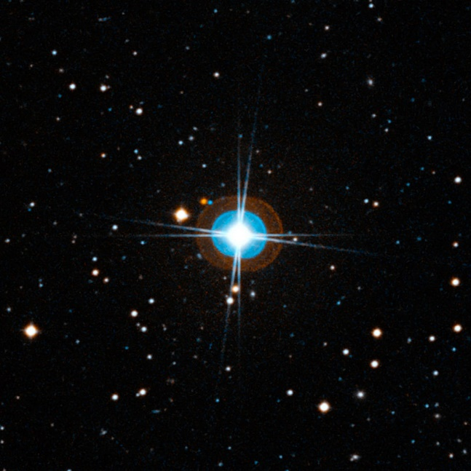

Перейдём к информации о только подтверждённых экзопланетах. Наиболее интересны наибольшие и наименьшие показатели по различным категориям.

**Масса**

**Подтверждённых планет, с заполненными полями столбца масса: 1238**

Самая большая масса у экзопланет (в массах Юпитера):

|  |  |
| --- | --- |
| HD 87883 b | 81.90 |
| HD 1160 b | 79.00 |
| 6 Lyn b | 68.80 |
| 2M1059-21 b | 66.95 |
| 2M0805+48 b | 66.28 |

Самая маленькая масса у экзопланет (в массах Земли):

|  |  |
| --- | --- |
| WD 1145+017 b | 0.00067 |
| Kepler-1520 b | 0.02 |
| PSR 1257 12 b | 0.022 |
| Kepler-138 b | 0.067 |
| TRAPPIST-1 h | 0.331 |

Почти такую же массу как и Земля имеют:

|  |  |
| --- | --- |
| Kepler-138 c | 1.001 |
| Kepler-42 d | 1 |
| EPIC 248545986 c | 0.9 |
| KOI-2700 b | 0.86 |
| TRAPPIST-1 b | 0.86 |

Экзопланет масса которых больше чем имеет Земля: 1222

Экзопланет масса которых меньше чем имеет Земля: 16

Экзопланет масса которых больше чем имеет Земля в 76.38 раз больше

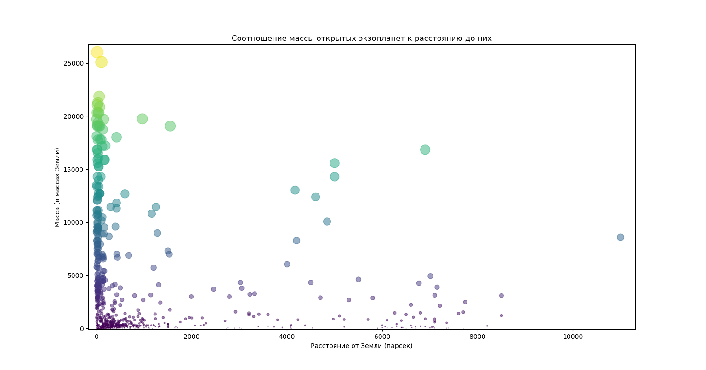

Большинство экзопланет, которые мы открыли конечно находятся рядом. Поэтому почти все планеты расположились в левой части графика, до 2000 парсек. В общем то все видные кружки это крупные по массе планеты, учитывая что наша Земля это 1. Можно заметить очевидную зависимость – чем дальше, тем меньше экзопланет открыто. А также неочевидную зависимость – большинство открытых экзопланет крупнее по массе Земли в сотни-тысячу раз.

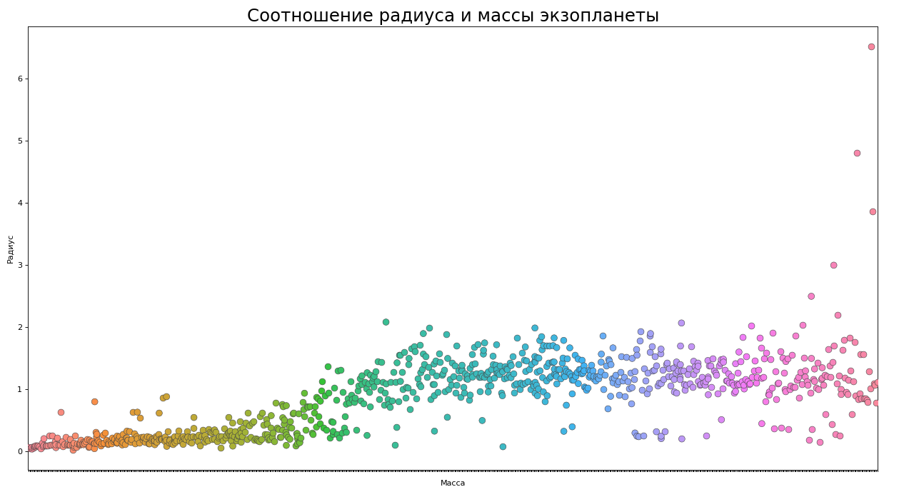

Можно отметить, что большинство планет имеют радиус в промежутке от 0 до 2 радиусов Юпитера. В то время как по массе планеты значительно более разнообразны.

**Радиус**

**Подтверждённых планет, с заполненными полями столбца радиус: 3137**

Самый большой радиус у экзопланет (в Юпитерах):

|  |  |
| --- | --- |
| V* V2384 Ori a | 6.52 |
| V* V2384 Ori b | 4.81 |
| USco1610-1913 b | 3.87 |
| HD108236 e | 3.12 |
| TYC 8998-760-1 b | 3.00 |

Самый маленький радиус у экзопланет (в Землях):

|  |  |
| --- | --- |
| 1I/'Oumuamua | 0.00002 |
| 2I/Borisov | 0.0007 |
| SDSS J1228+1040 b | 0.01 |
| Kepler-391 b | 0.285 |
| Kepler-37 b | 0.32 |

1I/'Oumuamua это астероид пролетавший через Солнечную систему в 2017 году. 2I/Borisov также межзвёздная комета, проходившая Солнечную систему в 2019 году.

Почти такой же радиус как и Земля имеют:

|  |  |
| --- | --- |
| Kepler-1288 b | 1 |
| Kepler-285 c | 1 |
| Kepler-1082 b | 1 |
| Kepler-334 b | 1 |
| Kepler-1164 b | 1 |

Эти планеты, открытые «Кеплером», из разных планетных систем.

Экзопланет радиус которых больше чем имеет Земля: 2891

Экзопланет радиус которых меньше чем имеет Земля: 237

Экзопланет радиус которых больше чем имеет Земля в 12.20 раз больше

Большинство планет имеет больший чем Земля радиус. Вероятнее всего это связано также с открытием только самых больших планет на данном этапе.

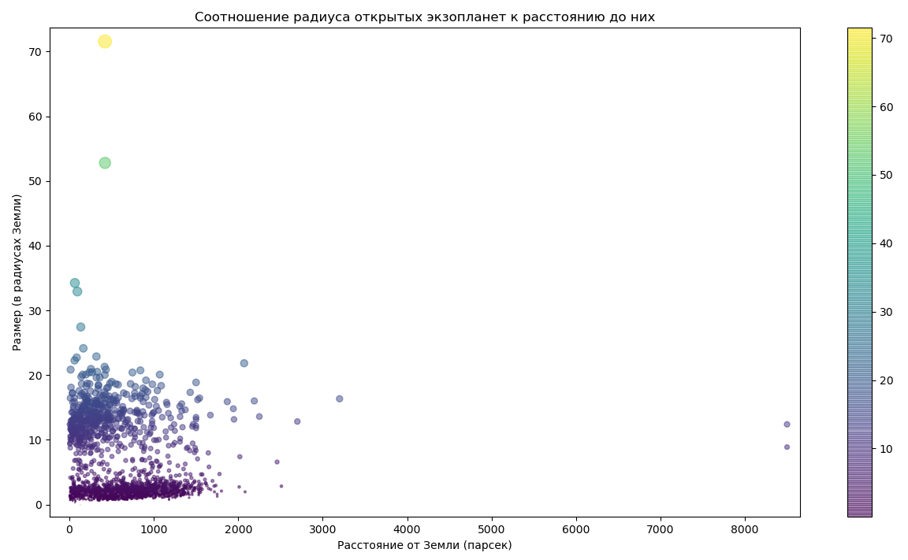

Из следующей диаграммы становится понятно, что основная часть открытых планет вне зависимости от размера находится в пределах 2000 парсек. Но есть и два исключения SWEEPS 04 b и 11 – это планеты расположенные недалеко от центра нашей галактики, одни из самых далёких из известных на данный момент. По радиусу сравнимы с Юпитером.

**Орбитальный период в днях**

Подтверждённых планет, с заполненными полями столбца орбитальный период: 4020

Орбитальный период это время, за которое тело совершает полный оборот вокруг звезды. Орбитальный период Земли соответственно равен 365,256 дней.

Самый большой орбитальный период у экзопланет:

|  |  |
| --- | --- |
| 11 Oph b | 730000.0 |
| Fomalhaut b | 320000.0 |
| kappa And b | 215000.0 |
| HR 8799 b | 164250.0 |
| WISE 1711+3500 b | 125000.0 |

Да, планета 11 Oph b делает полный оборот вокруг звезды 11 Oph за 2000 лет.

Самый маленький орбитальный период у экзопланет:

|  |  |
| --- | --- |
| XTE J1807-294 b | 0.027829 |
| XTE J1751-305 b | 0.029460 |
| GP Com b | 0.032000 |
| J1433 b | 0.054000 |
| PSR 0636 b | 0.067000 |

XTE J1807-294 b имеет орбитальный период 40 минут.

Почти такой же орбитальный период как и Земля имеют:

|  |  |
| --- | --- |
| Kepler-1536 b | 364.758031 |
| HD 47366 b | 363.300000 |
| HD 38283 b | 363.200000 |
| HD 96063 b | 361.100000 |
| HD 4732 A b | 360.200000 |

Экзопланет орбитальный период которых больше чем имеет Земля: 520

Экзопланет орбитальный период которых меньше чем имеет Земля: 3500

Экзопланет орбитальный период которых меньше чем имеет Земля в 6.73 раз больше

Большинство планет вращается вокруг своих звёзд быстрее. Это может быть связано с тем, что планету проще обнаружить, если они находится ближе к звезде, и соответственно быстрее вокруг неё вращается.